**常州市新北区新桥街道中心幼儿园——新龙中一班**

**2023.10.16**

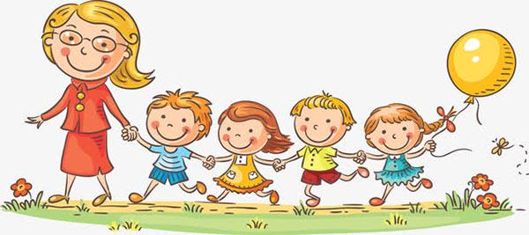

**第一篇章**

**来 园 篇**

今日来园幼儿27人，3人请假。早点我们今天吃了牛奶、虾仁牛肉蒸饺和各类小饼干，小朋友们都表示很好吃，速度快到老师都没来得及拍照呢~

**★第二篇章**

** 集 体 活 动 篇 **

诗歌《我们的祖国真大》这首诗歌共分为三节，节奏感强，读起来朗朗上口。作者运用对比的手法以简练的语言描绘出了祖国的博大，生动形象地讲述了南北的气候差异及东西部的人文差异，简单易懂，表现了作者对祖国深深的爱。本次活动主要引导幼儿在理解诗歌内容的基础上了解南北方气候的差异。

|  |  |  |
| --- | --- | --- |
| **C:/Users/Administrator/Desktop/新建文件夹/IMG_8710(20231016-102327).JPGIMG_8710(20231016-102327)** | **C:/Users/Administrator/Desktop/新建文件夹/IMG_8711(20231016-102327).JPGIMG_8711(20231016-102327)** | **C:/Users/Administrator/Desktop/新建文件夹/IMG_8712(20231016-102327).JPGIMG_8712(20231016-102327)** |
| **C:/Users/Administrator/Desktop/新建文件夹/IMG_8713(20231016-102328).JPGIMG_8713(20231016-102328)** | **C:/Users/Administrator/Desktop/新建文件夹/IMG_8714(20231016-102328).JPGIMG_8714(20231016-102328)** |  |

**★第三篇章**

** 区域活动 篇 **

|  |  |  |
| --- | --- | --- |
| **C:/Users/Administrator/Desktop/新建文件夹/IMG_8702.JPGIMG_8702** | **C:/Users/Administrator/Desktop/新建文件夹/IMG_8703.JPGIMG_8703** | **C:/Users/Administrator/Desktop/新建文件夹/IMG_8704.JPGIMG_8704** |
| **C:/Users/Administrator/Desktop/新建文件夹/IMG_8709.JPGIMG_8709** | **C:/Users/Administrator/Desktop/新建文件夹/IMG_8708.JPGIMG_8708** | **C:/Users/Administrator/Desktop/新建文件夹/IMG_8707.JPGIMG_8707** |

**★第四篇章**

** 午 餐  篇 **

1.午餐情况

今天午饭吃的是黑米饭、茭白鲍鱼煨红烧肉、有机花菜炒木耳、鸡毛菜菌菇汤。其中**高远，李成蹊，丁昕辰，陆乐珺、卢乐琪、朱宇乐，彭钰韩，孙念，单熙桐，蔡梦恬，尹乐岩，陈博宣，孙屹然，蒋荣朔，裴家骏、祁文晞、陈沐清，李天佑，李承锴、万明玥、张徐恺、王子航、邱宇淏**饭菜全部自主吃完了，很棒哦。

**邵锦宸**喂完**，张熙隽**剩饭**、蒋清竹、林伯筱**吃饭过慢，倒掉一些。

2.午睡情况

今天大多数小朋友都自主入睡，**单熙桐、丁昕辰**没有睡觉哦！

**★第五篇章**

** 户 外 活 动 篇 **

**中班混班游戏，鼓励幼儿尝试去别的区域进行户外游戏。**

|  |  |  |
| --- | --- | --- |
| **C:/Users/Administrator/Desktop/新建文件夹/IMG_8691.JPGIMG_8691** | **C:/Users/Administrator/Desktop/新建文件夹/IMG_8692.JPGIMG_8692** | **C:/Users/Administrator/Desktop/新建文件夹/IMG_8693.JPGIMG_8693** |
| **C:/Users/Administrator/Desktop/新建文件夹/IMG_8696.JPGIMG_8696** | **C:/Users/Administrator/Desktop/新建文件夹/IMG_8697.JPGIMG_8697** | **C:/Users/Administrator/Desktop/新建文件夹/IMG_8699.JPGIMG_8699** |

**★第六篇章**

** 家 园 联 系 篇 **

1. 请及时完成安全平台作业！
2. 请帮助孩子及时修剪指甲，防止细菌滋生和抓伤小朋友。